1)

Utilizado há décadas, o termo *CASE – Computer Aided Software Engineering* – aplica-se a ferramentas que, literalmente, “auxiliam” o processo de desenvolvimento de software. Compiladores, editores estruturados, sistemas de controle de código fonte e ferramentas de modelagem são alguns exemplos. Em qualquer caso, o objetivo principal é permitir que o desenvolvedor trabalhe em um nível de abstração mais elevado, eliminando a preocupação com detalhes intrínsecos do ambiente de desenvolvimento.

Disponível em:  <https://www.devmedia.com.br/ferramentas-case-e-qualidade-dos-dados-o-paradigma-da-boa-modelagem/6905>. Acesso em: 05 de Agosto de 2018.

Considerando as ferramentas CASES existentes no mercado, avalie as opções a seguir.

I. SCRUM.

II. COBIT

III. BIZAGI.

IV. RUP.

V. ASTAH UML.

Considerando o contexto, assinale a alternativa que corresponde à ferramentas CASE.

**Alternativas:**

* a)

Apenas as afirmativas I e III estão corretas.

* b)

Apenas as afirmativas III e V estão corretas.

Alternativa assinalada

* c)

Apenas as afirmativas I, II e V estão corretas.

* d)

Apenas as afirmativas I, II, III e IV estão corretas.

* e)

Apenas as afirmativas I, II, III e V estão corretas.

2)

Ferramentas CASE, cuja definição é *Computer Aided Software Engineering*, ajudam no desenvolvimento e modelagem de dados.

Tomando como referência o uso das Ferramentas CASE, julgue as afirmativas a seguir em (V) Verdadeiras ou (F) Falsas.

(   ) Uma ferramenta CASE deve gerar o modelo físico de dados a partir de um diagrama entidade-relacionamento (DER).

(   ) Ferramentas CASE tem suporte, por exemplo, a linguagens de programação orientada a objetos e conexão a banco de dados relacionais.

(   ) É possível, com a utilização de uma ferramenta CASE, a partir do diagrama de classes, geração automática de código.

Assinale a alternativa que apresenta a sequência CORRETA.

**Alternativas:**

* a)

V - V - F.

* b)

V - F - F.

* c)

F - F - V.

* d)

V - F - V.

* e)

F - V - V.

Alternativa assinalada

3)

As ferramentas CASE’s ou *Computer Aided Software Engeneering* ou Engenharia de Software Auxiliada por Computador, são ferramentas que apresentam uma série de serviços que auxiliam no desenvolvimento de software e podem minimizar o tempo de desenvolvimento do software modelado.

Considerando o contexto, avalie as afirmativas a seguir.

I. Desenvolver modelos gráficos.

II. Através do dicionário de dados à compreensão do projeto.

III. Gerar scripts de comandos em SQL, como criação de tabelas, por exemplo.

Considerando o contexto apresentado, assinale a alternativa correta.

**Alternativas:**

* a)

Apenas a afirmativa I está correta.

* b)

As afirmativas I, II e III estão corretas.

Alternativa assinalada

* c)

Apenas a afirmativa II está correta.

* d)

Apenas as afirmativas I e II estão corretas.

* e)

Apenas a afirmativa III está correta.

4)

As ferramentas CASE (*Computer-Aided  Software  Engineering*) são ferramentas que auxiliam o processo de modelagem de dados. Uma de suas vantagens, por exemplo, é a geração automática de scripts.

Assinale a alternativa correta a respeito da respeito da geração automática de scripts utilizando ferramentas CASE para modelagem de dados.

**Alternativas:**

* a)

Os scripts gerados pelas ferramentas CASE são modelos diagramáticos voltados para criação das tabelas.

* b)

São voltados para a criação de comandos em linguagem SQL, como a criação de tabelas e definições de campos e chaves primárias e estrangeiras.

Alternativa assinalada

* c)

São utilizados exclusivamente para a criação de tabelas, mas não possibilita a definição das chaves.

* d)

São comandos de linguagem orientada à objeto que possibilita a modelagem completa dos dados.

* e)

São utilizados para a criação de comandos em linguagem SQL para a geração automática do Diagrama Entidade-Relacionamento (DER).

5)

Um exemplo prático da utilização de UML em um diagrama de entidade relacionamentos é a aplicação da generalização e especialização e que nada mais é do que usar o conceito de herança no modelo. A generalização e a especialização são conceitos usados para representar objetos do mundo real que possuem os mesmos atributos e que podem ser categorizados e que podem ser representados em uma hierarquia que mostra as dependências entre entidades de uma mesma categoria.

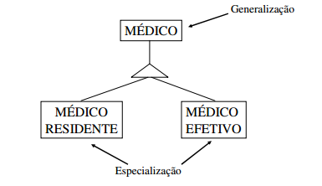

Cada uma dessas categorias, além de características comuns, possui atributos distintos.

Uma estrutura de generalização e especialização pode ser classificada em Parcial ou Total.

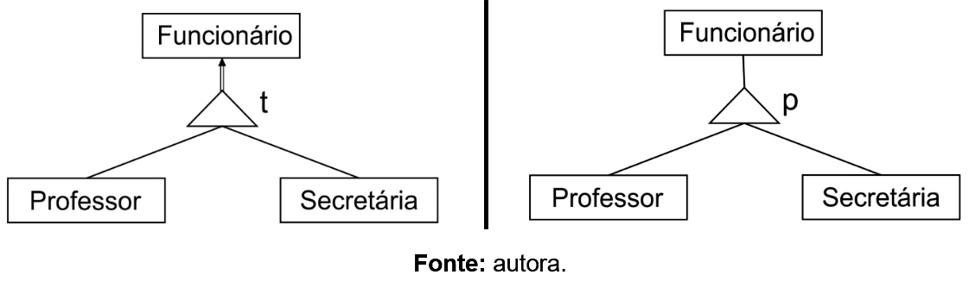

Fonte: WERLICH, Claudia. **Modelagem de Dados**: Modelagem de dados através do modelo entidade-relacionamento usando UML. Londrina: Editora e Distribuidora Educacional S. A., Unidade 3, Seção 2, 2018.

A respeito da classificação em Parcial ou Total de uma estrutura generalizada e especialização e analisando os dois diagramas “FUNCIONÁRIO”, assinale V para verdadeiro e F para falso:

(    ) Parcial:  nem  toda  ocorrência  da  entidade  genérica  possui  uma  ocorrência  correspondente  em  uma  entidade  especializada.

(    ) Total:  para  toda  ocorrência  da  entidade  genérica  existe  sempre  uma  ocorrência  em  uma das  entidades  especializadas.

(   ) No  diagrama   com  a  representação  “t”  no  triângulo,  trata-se   de   um diagrama   classificado  como  TOTAL,  indicando  que  todo  FUNCIONÁRIO  ou  é  PROFESSOR ou é SECRETÁRIA.

(   ) No diagrama  com  a  representação “p” no triângulo,  trata-se de  um  diagrama classificado  como PARCIAL,  indicando  que  nem  todo  FUNCIONÁRIO é PROFESSOR  ou  SECRETÁRIA.

Assinale a alternativa que apresenta a sequência correta.

**Alternativas:**

* a)

F - F - F - F.

* b)

V - V - F - F.

* c)

F - F - V - V.

* d)

V - F - V - F.

* e)

V - V - V - V.

Alternativa assinalada